Ссылка на GitHub: <https://github.com/ImHeimerDonger/Web3>

1. Нам нужно сделать простейший калькулятор, способный выполнять основные арифметические действия - сложение, вычитание, умножение и деление. В нем должны быть простейшие проверки ошибок: заполнение полей, проверка ввода на числа, ну и деление на ноль. Нужно сделать 2 поля ввода чисел, выбрать операцию и нажать на кнопку вывода ответа. Соответственно, при отсутствии ошибок на страницу выведется ответ, а при наличии - сообщение об ошибке с ее описанием.
2. 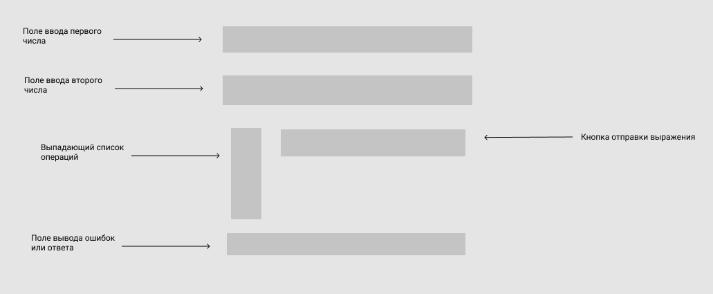

Вот так выглядел первоначальный макет, в принципе вмещающий в себя все, что нам будет нужно.

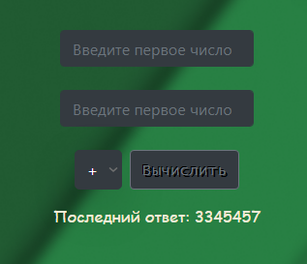

Спустя часы страданий и волевого решения скопировать стиль формы авторизации под предлогом унификации форм, получилось вот это. Максимально похоже на макет и на представления в голове, выглядит привлекательно, и исправно выполняет заложенные функции.

1. Вот код, благодаря которому эта штука работает. Простейший набор условий для проверки на ошибки, выполнение выбранной операции посредством switch-case, и вывод результата в зависимости от успешности проверок.

<?php

*if* (isset($_POST['answer'])) {

$first_num = $_POST['first_num'];

$sec_num = $_POST['sec_num'];

$operation = $_POST['operation'];

*if* (!$operation || (!$first_num && $first_num != '0') || (!$sec_num && $sec_num != '0')) {

$error_result = 'Одно из полей ввода чисел не заполнено!';

} *else* {

*if* (!is_numeric($first_num) || !is_numeric($sec_num)) {

$error_result = "Вы ввели не число!";

} *else* {

*switch* ($operation) {

*case* 'plus':

$result = $first_num + $sec_num;

*break*;

*case* 'minus':

$result = $first_num - $sec_num;

*break*;

*case* 'multiply':

$result = $first_num * $sec_num;

*break*;

*case* 'divide':

*if* ($sec_num == '0') {

$error_result = "Нельзя делить на ноль!";

} *else* {

$result = $first_num / $sec_num;

}

*break*;

}

}

}

?>

<div *style*="font-family: 'Comic Sans MS'; text-size: medium; color:antiquewhite" align="center" *class*="mx-n5 mt-3"><?php

*if* (isset($error_result) && !empty($error_result)) {

echo "Последняя ошибка: $error_result";

} *else* *if* (isset($result) && !empty($result)) {

echo "Последний ответ: $result";

}

?>

</div>

<?php

}

?>

</form>

</div>

<?php

*require_once* "footer.php";

?>

1. и 5. Еще одна ссылка на GitHub: <https://github.com/ImHeimerDonger/Web3>, там же скринкаст